
２Ｃ 何佩盈
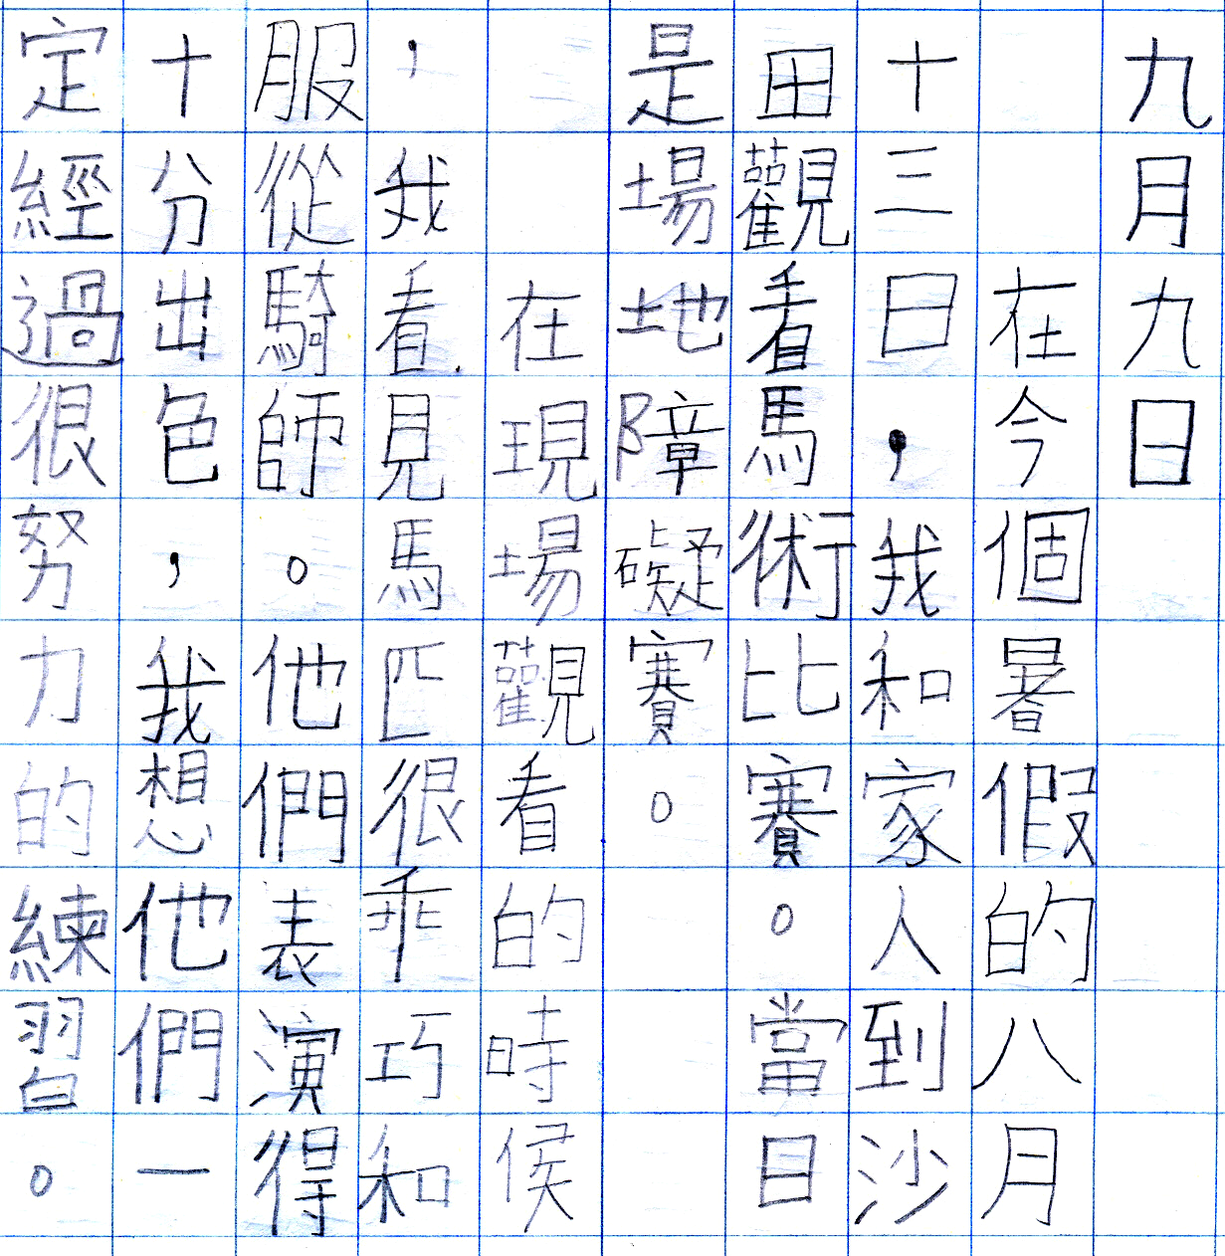
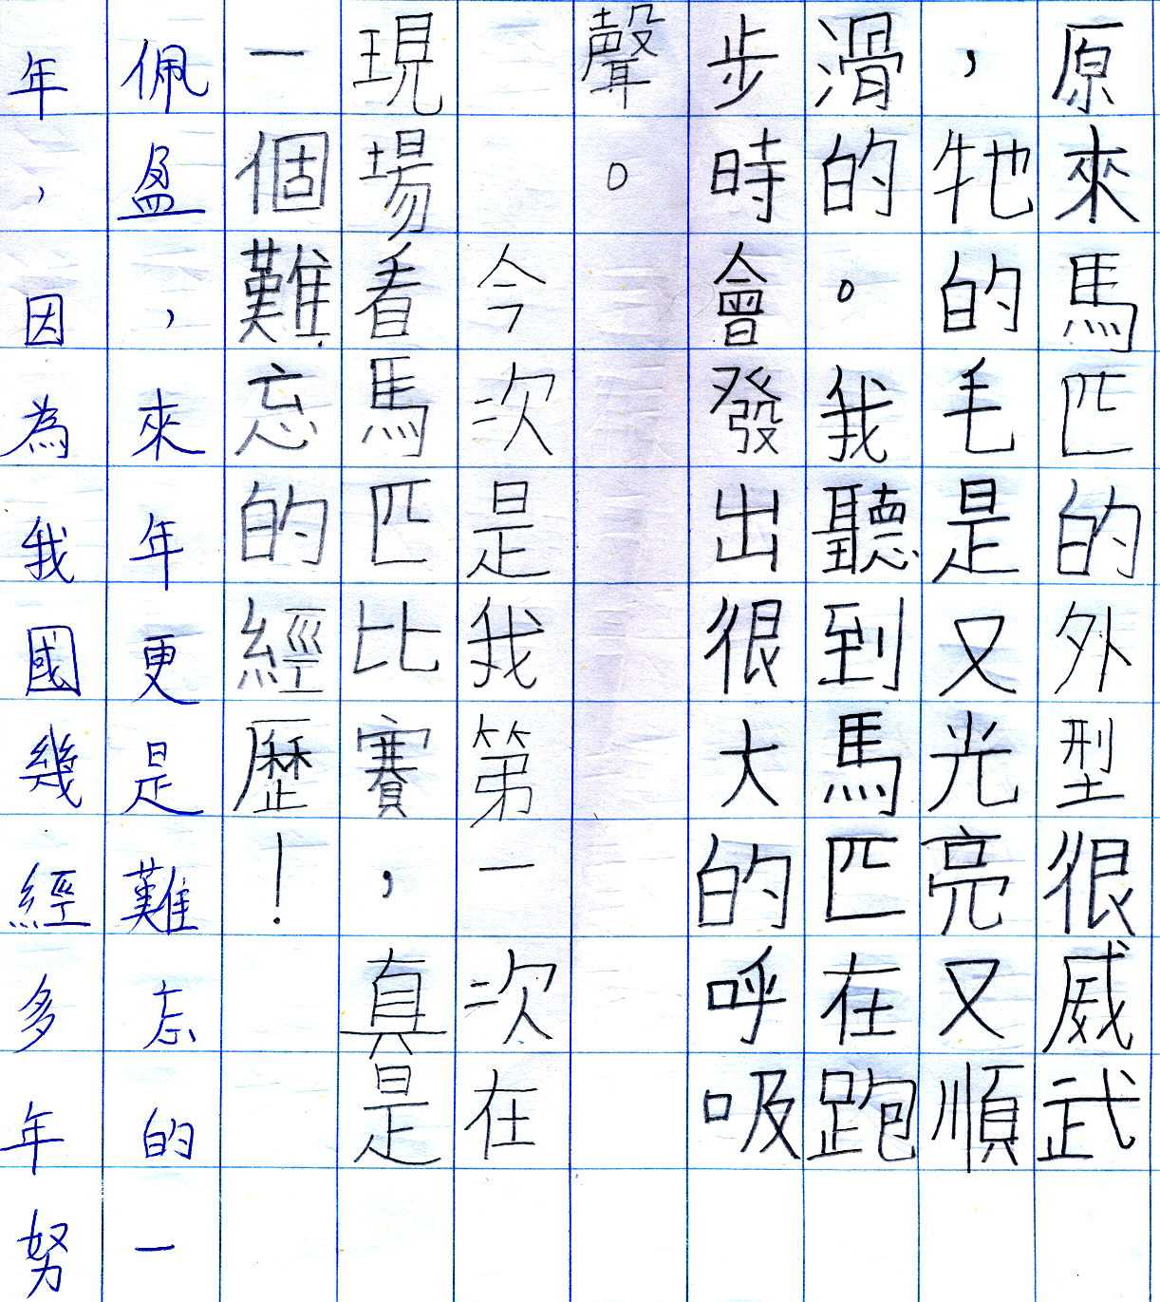
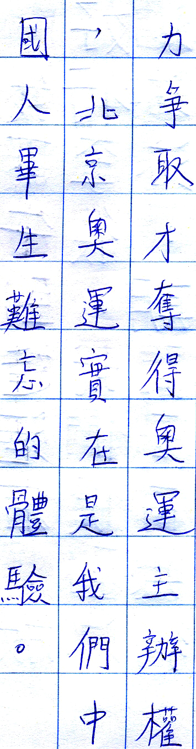
 |  | 
難 | 呼 | 時
忘 | 吸 | 候





